Lernlandkarte

Maschinen/Geräte
- Elektroantrieb
- Kraftstoffe
- Schmierstoffe

Gebäudebegrünung
- Fassadenbegrünung
- Dachbegrünung
- Innenbegrünung

Wegebau
- Pflasterdecken
- Recyclingkunststoff
- Schotterrasen
- Tragschichten
- Oberflächenentwässerung

Teichbau
- Dichtungsweisen
- Sumpf- und Wasserpflanzen
- Teichzonen

Regenwassernutzung
- Mulden
- Rigolen

NEUBAU
- Zisternen
- Schwammstadt

BODEN

P N N
H H
N
H H

N
H
H N
P

N
GRÜNPFLEGE


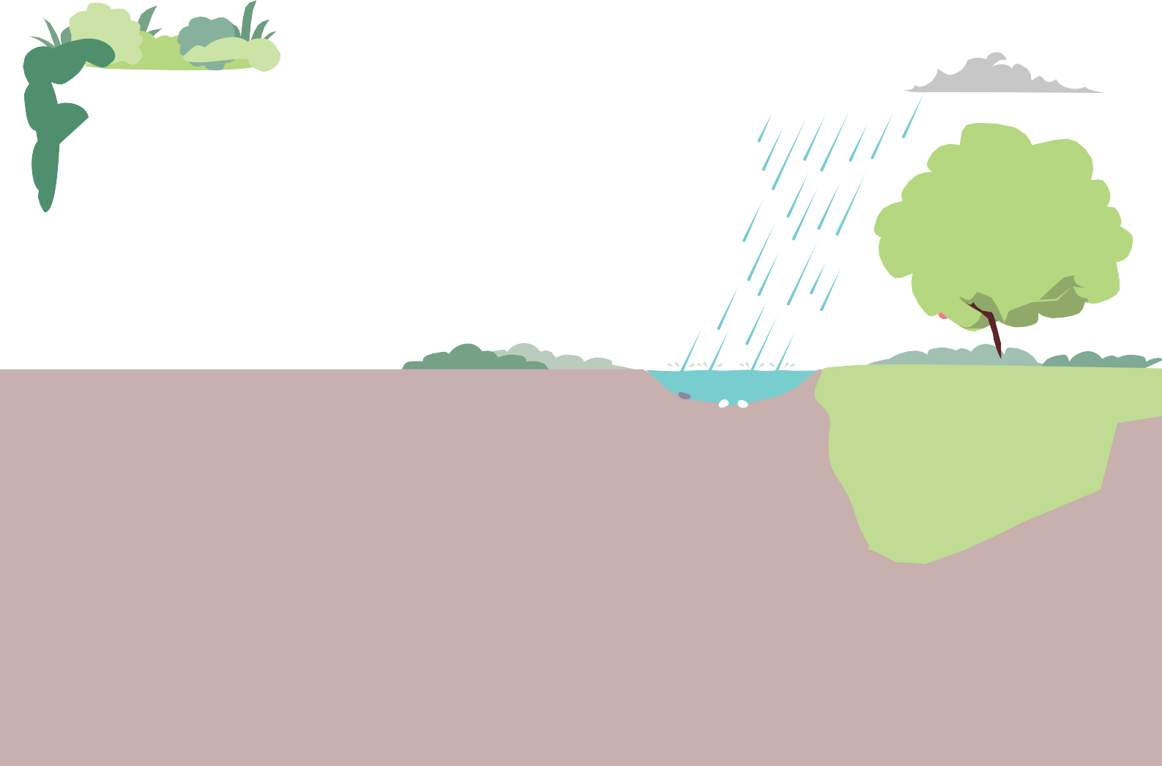



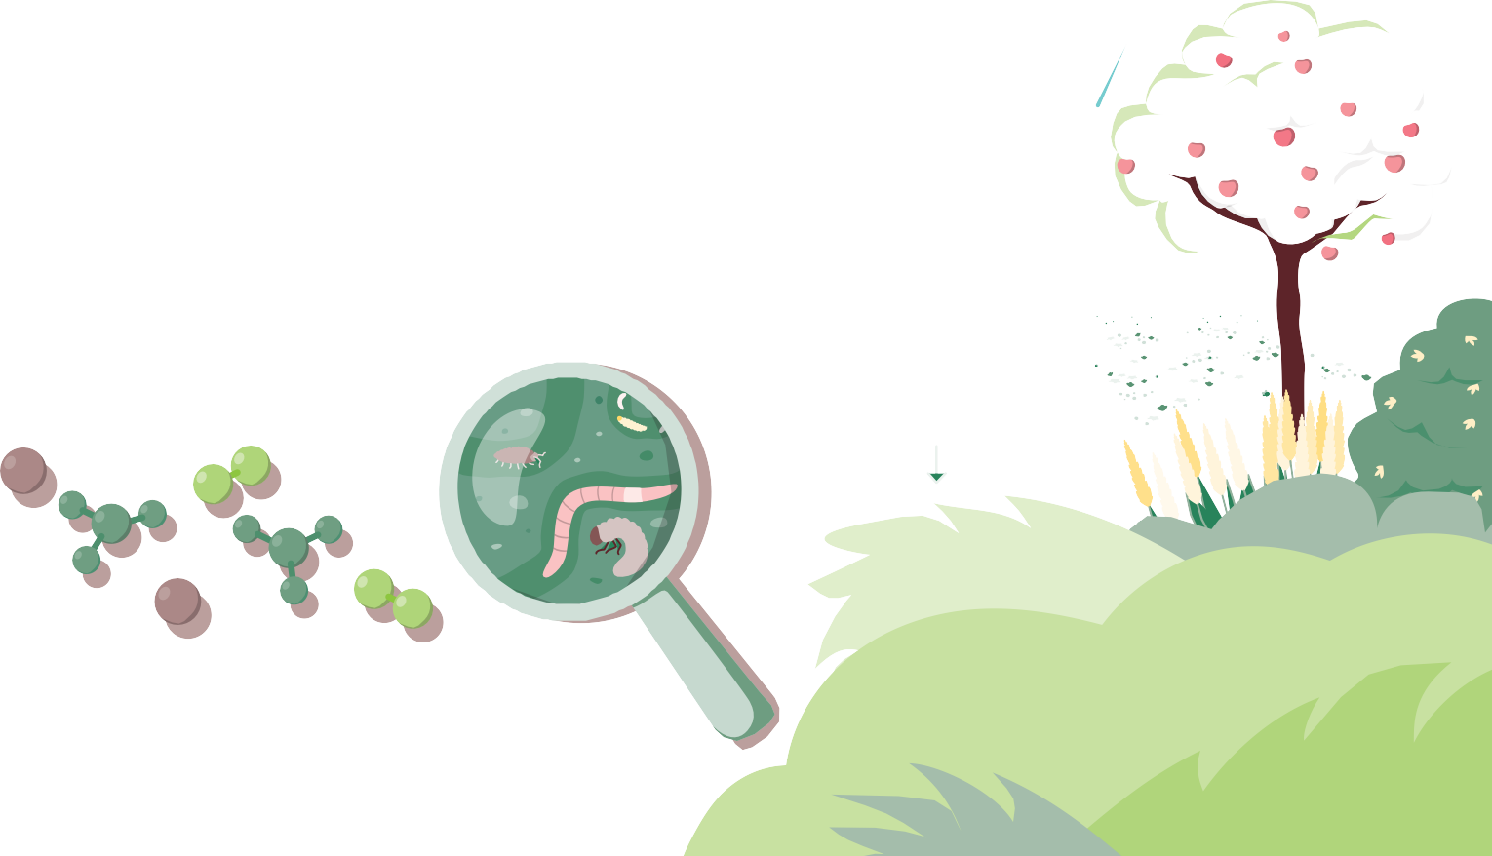

Bodenschutz
- Bodenerosion
- Bodenverdichtung
- Schad- und Nährstoffeintrag
- Überbauung und Versiegelung

Bodenbewertung
- Zeigerpflanzen
- pH-Wert-Ermittlung

Bodenbestandteile
- Bodenarten
- Bodeneigenschaften

Bodenleben
- Bakterien, Pilze, Algen, Würmer, Spinnen, Milben, Asseln, Insekten, Käferlarven, ...
- Humusbildung

Grünflächen
- Blumenwiesen
- Gehölze
- Klimabäume
- Stauden
- Wildkräuter

Pflegemaßnahmen
- Bewässerung
- Pflanzenernährung
- Pflanzenschutz
- Schnittmaßnahmen

